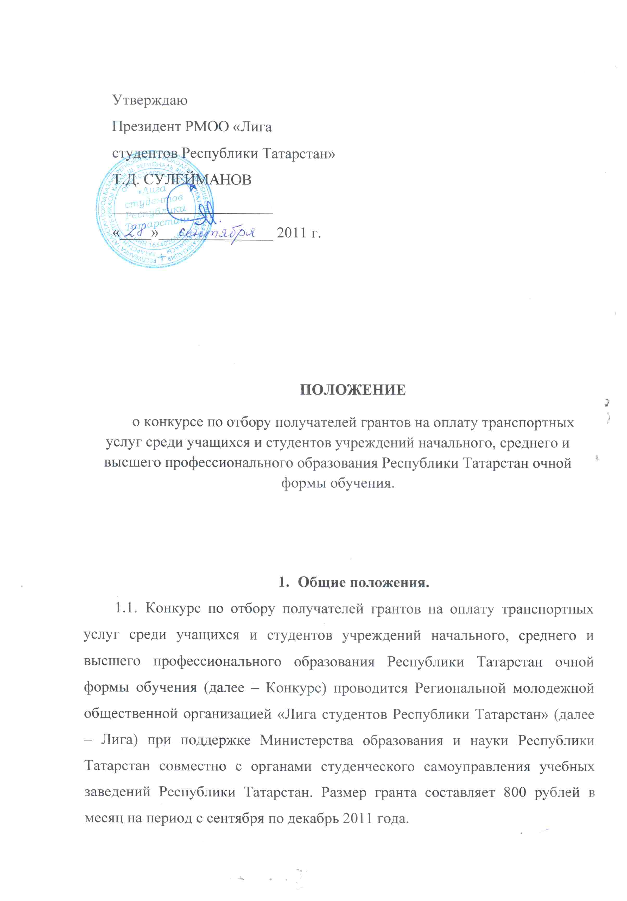
2. Цель Конкурса.
  - Конкурс проводится с целью выявления и поддержки учащихся и студентов, наиболее активных в общественной, научной, спортивной и творческой деятельности учебного заведения, города, республики, а также поддержки органов самоуправления в учебных заведениях Республики Татарстан.

3. Участники Конкурса.
3.1. Участниками Конкурса являются учащиеся и студенты очной формы обучения учреждений начального, среднего и высшего профессионального образования Республики Татарстан, не имеющие академической задолженности по итогам экзаменационной сессии, принимающие активное участие в общественной, а также научной, культурно-массовой и спортивной деятельности учебного заведения, города и республики и нуждающиеся в компенсации денежных затрат на оплату транспортных услуг.

4. Организация и порядок проведения Конкурса.
4.1. Конкурс проводится органами студенческого самоуправления в рамках учебных заведений согласно настоящему Положению. Списки победителей Конкурса формируются по итогам набранных баллов в порядке рейтинга согласно критериям оценки участников Конкурса в рамках установленной квоты, и утверждается руководством учебного заведения.
4.2. Критерии оценки участников Конкурса (в баллах):
- общественная деятельность – участие в мероприятиях общественного характера различного уровня:

Международных – 5,
Российских – 4,
Республиканских – 3,
Муниципальных – 2,
Учебного заведения – 1.

Победа в конкурсах – наличие призовых мест в конкурсах различного уровня общественного характера:

Международных – 10,
Российских – 7,
Республиканских – 5,
Муниципальных – 4,
Учебного заведения – 2.

- научно-инновационная деятельность:
Получение грантов различного уровня:
Международных – 5,
Российских – 4,
Республиканских – 3.
Участие в олимпиадах различного уровня:

Международных – 5,
Российских – 4,
Республиканских – 3,
Муниципальных – 2,
Учебного заведения – 1.

Получение именных стипендий различного уровня:
Международных – 5,
Российских – 4,
Республиканских, Академии наук, муниципальных – 3,
Учебного заведения – 2.

- творческая деятельность – участие в культурно-массовых мероприятиях различного уровня:

Международных – 5,
Российских – 4,
Республиканских – 3,
Муниципальных – 2,
Учебного заведения – 1.

- спортивная деятельность – участие в спортивных мероприятиях различного уровня:

Международных – 5,
Российских – 4,
Республиканских – 3,
Муниципальных – 2,
Учебного заведения – 1.

Деятельность конкурсантов оценивается за предыдущий и текущий учебный год.
4.3. Преимуществом на получение грантов обладают конкурсанты, входящие в число льготных категорий граждан.
4.4. Результаты Конкурса формируются в виде отчета, состоящего из Приложений 1 и 2. Приложение 1 предоставляется в представительства Лиги согласно таблице:

 | Районы РТ | Адрес представительства Лиги | Ответственное лицо
1 | Набережные Челны  Агрызский  Актанышский  Елабужский  Заинский Мамадышский  Менделеевский  Мензелинский  Муслюмовский  Нижнекамский  Тукаевский | г. Набережные Челны,  ул. ак. Рубаненко, 1/02, каб. Городского Студенческого Совета, здание Молодежного центра «Нур»  10:00 – 16:00 | Рапопорт Валентин Евгеньевич  8-937-291-4571  8(8552)39-68-29, 39-67-99
2 | Альметьевский  Азнакаевский  Бавлинский Бугульминский  Лениногорский  Сармановский Черемшанский  Ютазинский | г. Альметьевск,  ул. Ленина, д.2А, корпус А, кабинет А205  10:00 – 16:00 | Давлетова Ляйсан Рафитовна  8-927-456-1526  Валиуллов Марат Рамилевич  8-904-768-4645
3 | Чистопольский  Аксубаевский  Алексеевский  Алькеевский  Новошешминский  Нурлатский  Рыбно-Cлободский Спасский | г. Чистополь,  ул. Нариманова, д. 46-в, здание Чистопольского медицинского училища | Тихонова Людмила Викторовна  8-953-493-0051  8(4342)5-27-33, 5-06-38
4 | Казань  Апастовский  Арский  Атнинский  Балтасинский  Буинский  Верхнеуслонский  Высокогорский  Дрожжановский  Зеленодольский  Кайбицкий  Камско-Устьинский  Кукморский  Лаишевский  Пестречинский  Рыбнослободский  Сабинский  Тетюшский Тюлячинский | г.Казань,  ул.Тукая, д.58, офис 303  10:00 – 16:00 | Минеева Анна Григорьевна  8-950-311-2565  (843)231-81-41
Приложение 2 заполняется в электронном виде и высылается по адресу grant.liga@gmail.com.
4.5. Органы студенческого самоуправления и руководство учебного заведения несут полную ответственность за предоставленную информацию о конкурсантах. В случае представленных ложных данных учебное заведение обязуется возвратить предоставленные грантополучателю средства на лицевой счет Лиги. В случае отказа от добровольного возврата на счет Лиги указанных средств они подлежат взысканию в принудительном порядке в соответствии с законодательством Российской Федерации.
4.6. В случае отказа учебного заведения от участия в Конкурсе руководству учебного заведения необходимо осведомить о своем решении руководство Лиги информационным письмом с указанием причины.
4.7. В случае не восполнения квоты, выделенной учебному заведению, оргкомитет Конкурса оставляет за собой право отдать оставшуюся часть квоты иному, на свое усмотрение, учебному заведению, либо увеличить квоту самовыдвиженцев.
4.8. Учебные заведения, постоянно принимающие активное участие в социально - значимых студенческих проектах, а также входящие в состав Лиги, получают дополнительную квоту в составе 4 человек на руководителя органа студенческого самоуправления, руководителей спортивного, культурно-массового (творческого) и научного направлений учебного заведения. Данная квота используется лишь в количестве, равном количеству действительно работающих направлений из числа вышеперечисленных. В случае отсутствия одного или нескольких вышеуказанных направлений, квота, выделенная на данное(ые) направление(я), не используется.
4.9. Учащиеся и студенты, не вошедшие в список победителей Конкурса от учебного заведения, могут самостоятельно принять участие в Конкурсе. Для этого необходимо прислать заявку на электронный адрес grant.liga@gmail.com.
Заявка включает в себя:
- анкету участника (Приложение 3);
- рекомендательное письмо от руководителя общественной (некоммерческой) организации, действующей на территории РТ, в которой состоит участник (в формате .pdf);
- электронное портфолио, оформленное в свободном стиле, объемом не более 15 страниц, в полной мере отражающее активное участие конкурсанта в общественной, научной, творческой и спортивной деятельности учебного заведения, города, республики;
- пакет документов в формате .pdf: паспорт (стр.2-3, 5); ИНН; страховое свидетельство; справка, подтверждающая обучение в учебном заведении; справка о наличии социальных льгот (если имеется).
4.10. Этапы реализации Конкурса:
1 сентября – 4 октября – распределение квот по учебным заведениям, ознакомление администрации учебных заведений с Положением.
5 – 16 октября – проведение учебными заведениями конкурсного отбора соискателей грантов в соответствии с критериями, указанными в Положении (пункт 4.2), и определение списка победителей.
17 – 21 октября – предоставление учебными заведениями отчета о конкурсном отборе согласно утвержденной форме (Приложение 1,2) в представительства Лиги, а также прием заявок от студентов и учащихся, самостоятельно выдвигающих свою кандидатуру.
22 – 26 октября – рассмотрение полученных заявок от самовыдвиженцев членами жюри.
27 октября – 20 ноября – разработка и печать пластиковых карт «Банк Татарстан» ОАО «Сбербанк России» на имена грантополучателей.
21 – 25 ноября – оформление лицевых счетов в «Банк Татарстан» ОАО «Сбербанк России» грантополучателями.
19 – 25 ноября – перечисление грантов на лицевые счета грантополучателей.

5. Итоги Конкурса.
5.1. Списки победителей Конкурса формируются на основе отчета учебных заведений. Студенты, не вошедшие в отчет учебного заведения (Приложение 1,2), не могут являться победителями Конкурса.
5.2. Победителями Конкурса (грантополучателями) являются учащиеся и студенты, победившие в Конкурсе внутри учебного заведения, а также самовыдвиженцы, отобранные членами жюри Конкурса.
5.3. Грант перечисляется на лицевые счета победителей Конкурса, открытых в районных отделениях «Банк Татарстан» ОАО «Сбербанк России» в рамках Конкурса.

6. Жюри Конкурса.
6.1. Жюри Конкурса формируется из состава руководства Лиги, представителей Министерств и ведомств РТ, лидеров Молодежных общественных организаций РТ.

